GAK Kassenterminal
Handbuch

Dokumentversion: 32
Diese Dokumentation und die dazugehörige Software wurde mit größter Sorgfalt entwickelt. Dennoch kann nicht ausgeschlossen werden, daß der eine oder andere Fehler enthalten ist. Wir sind jedoch stets bemüht, jeden Fehler auszuschließen.
Wenn Sie bei der Benutzung des Programmes oder in diesem Handbuch ein Fehler finden sollten, so wenden Sie sich bitte direkt an den Autor.
E-Mail: martin@gaeckler.at
Datum/Uhrzeit: 09.12.2024 20:22:48
Anzahl: 24404/3523/313/21
Vorlage: Dokumentation
Inhaltsverzeichnis
1. Einleitung 4
2. Installation 4
2.1. Erstinstallation 4
2.2. Updateinstallation 4
2.3. Netzinstallation 4
2.4. SQL Server 5
2.5. Besondere SQL Server 5
3. Grundlegende Bedienelemente 6
3.1. Tabellen 6
3.2. Navigator 8
3.3. Datumseingabe 9
4. Hauptfenster 9
4.1. Verkauf 9
4.2. Partyauswertung 11
4.3. Mitarbeiter 12
4.4. Artikel 13
4.5. Lieferung 15
4.6. Buchungen 15
5. Einrichtung 16
6. Androidclient 17
7. Kurzreferenz 19
8. ER-Model 20

Einleitung
GAK Kassenterminal ist ein Programm für die Abrechnung privater Verkäufe von Waren aller Art. Es ist darauf optimiert, die Warenverkäufe mit Hilfe eines Barcodescanners zu erfassen.
- Es ist ausschließlich für private Verkäufe vorgesehen, da keine Mehrwertsteuerberechnung stattfindet.

Installation

Erstinstallation
Die Installation ist sehr einfach.
- Legen Sie die CD in Ihr CD-Romlaufwerk.
- Öffnen Sie das CD-Laufwerk von Ihrem Arbeitsplatzsymbol.
- Starten Sie das Programm SETUP.EXE.
- Folgen Sie den Anweisungen des Installationsprogrammes.
- Nach der Installation finden Sie in Ihrem Startmenü ein neues Symbol zum Starten des Programmes.
- Wichtig: Sie müssen zur Installation als Administrator angemeldet sein. Jeder Benutzer, der das Programm anwenden soll, muß über Schreibrechte für das Tabellenverzeichnis verfügen.

Updateinstallation
- Wichtig: Sichern Sie vor der Installation Ihr Datenbankverzeichnis. Sie riskieren sonst einen Verlust der gesamten Daten.
- Installieren Sie das Programm wie oben beschrieben.
- Nach der Installation erkennt das System automatisch, ob ein Update der Datenbank erforderlich ist, und startet falls erforderlich, das Programm zur Konvertierung der Datenbank.
- Nun klicken Sie auf den Schalter „Konvertieren“, um die Datenbank zu aktualisieren.

Netzinstallation
Ein weiteres Symbol zur Konfiguration der Datenbanksoftware „BDE Administration“ wird bei der Installation erzeugt. Wenn Sie Ihr Programm nicht in einem Netzwerk einsetzen wollen, werden Sie das Konfigurationsprogramm nicht benötigen. Wenn Sie jedoch ein Netzwerk einsetzen wollen, müssen Sie noch folgende Schritte durchführen.
- Richten Sie auf Ihrem Netzwerkserver ein freigegebenes Verzeichnis ein. Wie Sie dies einrichten können, hängt von dem verwendeten Netzwerkbetriebssystem ab.
- Alle Arbeitsstationen richten Sie nun so ein, daß sie das Netzwerkverzeichnis mit dem gleichen Buchstaben verbinden.
- Von der ersten Arbeitsstation kopieren Sie nun das Verzeichnis „Tabellen“ in das Netzwerkverzeichnis.
- Starten Sie nun auf allen Arbeitsstationen das Programm „BDE Administration“.
- Dort Öffnen Sie den Schalter Konfiguration - Treiber - Native - Paradox.
- In der rechten Tabelle tragen Sie in der Zeile „NET DIR“ den Pfad zu Ihrem Netzwerkverzeichnis ein (z.B. Y:\).
- Anschließend öffnen Sie den Schalter Datenbanken - KASSE.
- In der rechten Tabelle tragen Sie in der Zeile „PATH“ den Pfad zu Ihrem Tabellenverzeichnis ein (z.B. Y:\TABELLEN).
- Wenn Sie jetzt das Konfigurationsprogramm beenden erhalten Sie noch Gelegenheit die Änderungen zu speichern. Dies sollten Sie auf jeden Falle tun.
Nach diesen Schritten können Sie Ihr Kassenterminal auf allen Rechnern einsetzen.

SQL Server
Wenn Sie im Besitz der Client/Server-Version sind, können Sie das Programm auch mit einem der folgenden SQL Server verwenden: MS SQL Server, Sybase, InterBase, Oracle, Informix, DB2. Die fettgedruckten Server wurden mit dem Programm getestet und nur hierfür können wir Unterstützung bieten. Grundsätzlich sollte das Programm aber auch mit jeder anderen Datenbank funktionieren. Gegebenenfalls finden Sie auch in der Online-Hilfe der SQL-Links-Treiber oder im Internet nützliche Tips.
- Richten Sie auf Ihrem SQL-Server einen eigenen Bereich und gegebenenfalls einen Datenbankbenutzer für die Datenbank ein.
- Installieren Sie nun (falls erforderlich) auf allen Arbeitsplätzen, die das Programm verwenden sollen, die Netzsoftware des SQL Servers.
- Installieren Sie nun (falls nicht schon geschehen) auf allen Arbeitsplätzen die Anwendung.
- Falls erforderlich, führen Sie auch eine Updateinstallation durch (siehe oben).
- Richten Sie nun mit dem Programm „BDE Administration“ den Alias KASSE ein, der so konfiguriert werden muß, daß er auf Ihren SQL-Server zugreifen kann. Insbesonders der Datenbanktreiber muß korrekt ausgewählt werden. Für die beiden SQL-Server InterBase und Oracle werden die erforderlichen Parameter weiter unten beschrieben.
- Starten Sie nun das Programm „Datenpumpe“ und kopieren Sie damit Ihre Tabellen zu dem SQL Server.

Besondere SQL Server
Oracle:
Für Oracle müssen die folgenden Parameter eingestellt werden:
Konfiguration->Treiber->Native->Oracle
DRIVER FLAGS Hier bitte den Wert 1 eintragen
Datenbanken->GASTHAUS
ENABLE INTEGERS Hier bitte TRUE auswählen.
NET PROTOCOL das Netzwerkprotokoll von SQL*Net z.B. TNS
SERVER NAME Der SQL*Net Name des Servers
USER NAME Optional der Datenbankbenutzer.
Alle anderen Werte belassen Sie bitte auf den Standardwert.
InterBase:
Für InterBase müssen die folgenden Parameter eingestellt werden:
Datenbanken->KASSE
SERVER NAME Der Name der Datenbank
USER NAME Optional der Datenbankbenutzer.
Alle anderen Werte belassen Sie bitte auf den Standardwert.

Grundlegende Bedienelemente
Dieses Handbuch geht davon aus, daß Sie die grundlegenden Bedienelemente des Betriebssystem kennen und mit der Arbeitsumgebung vertraut sind. In diesem Handbuch werden daher nur die neuen Elemente erläutert.

Tabellen
Für die Darstellung der Informationen werden in der Regel Tabellen verwendet. Sie kennen Tabellen vielleicht schon aus einen Tabellenkalkulationsprogramm wie z.B. MS Excel, da es sich hier aber um eine Datenbank handelt, verhalten sich die hier verwendeten Tabellen jedoch nicht so wie Sie es vielleicht gewohnt sind. Die folgende Abbildung wurde zwar aus einem anderen Programm entnommen, die Erklärungen können jedoch trotzdem übernommenen werden.

Der Positionszeiger zeigt Ihnen zusammen mit dem Cursor Ihre augenblickliche Position in der Tabelle an. Er kann drei verschieden Formen annehmen:
Dieses Zeichen zeigt an, daß der aktuelle Datensatz nicht geändert wurde.
Dieses Zeichen zeigt an, daß Sie gerade einen Datensatz hinzugefügt haben, der noch nicht gespeichert wurde.
Dieses Zeichen zeigt an, das der aktuelle Datensatz geändert wurde, die Änderungen sind jedoch noch nicht gespeichert.
Wenn der Cursor das gesamte Feld ausfüllt (wie im Beispiel oben) befindet sich die Tabelle im Anzeigenmodus. Zum Umschalten in den Bearbeitenmodus drücken Sie einfach die Taste F2. Sie können auch durch zweimaligen Mausklick auf einen Feld in den Bearbeitenmodus gelangen. Wenn Sie den ganzen Feldwert ändern wollen, können Sie allerdings auch einfach den neuen Wert eingeben. Die Tabelle schaltet in diesen Falle automatisch in den Bearbeitenmodus.
Folgende weitere Tastenkombinationen stehen Ihnen in Tabellen zur Verfügung:
Taste | Anzeigenmodus | Bearbeitenmodus
Tabulator | Springt zum nächsten Feld | Springt zum nächsten Feld
Einfügen | Erzeugt einen neuen Datensatz | Erzeugt einen neuen Datensatz
Shift-Einfügen | Erzeugt einen neuen Datensatz | Fügt den Inhalt der Zwischenablage in das Feld ein.
Entf | - | Löscht das Zeichen rechts vom Cursor.
Strg-Entf | Löscht den Datensatz | Löscht alle Zeichen rechts vom Cursor
Esc | - | Macht die Änderungen im aktuellen Feld rückgängig.  Beim zweiten Druck auf Esc werden die Änderungen am ganzen Datensatz wieder rückgängig gemacht.
Cursortasten | Bewegt der Cursor innerhalb der Tabelle | Bewegt den Cursor innerhalb des Feldes.
Pos1 | Bewegt den Cursor zur ersten Spalte | Bewegt den Cursor an den Anfang der aktuellen Spalte
Ende | Bewegt den Cursor zur letzten Spalte | Bewegt den Cursor an das Ende der aktuellen Spalte
Sie können die Breite einer Spalte ändern, in dem Sie mit der Maus auf den rechten Spaltenbegrenzer der Spalte klicken und ihn auf die gewünschte Breite ziehen.
Um die Position einer Spalte innerhalb der Tabelle zu ändern, klicken Sie auf den Titel der Spalte und ziehen die Maus an die gewünschte Position. Dort lassen Sie die Maustaste los und die Spalte wird dorthin verschoben.
☞ Hinweis: Nicht alle Tabellen müssen einen Bearbeitenmodus kennen, in diesem Falle fehlen einfach die entsprechenden Tasten des Navigators.

Navigator
Der Navigator dient der Bearbeitung der Tabelle und der Positionierung des Positionszeigers in der Tabelle.
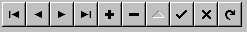
Die Tasten haben folgende Bedeutung:
Positioniert den Zeiger an den Anfang der Tabelle.
Positioniert den Zeiger zum vorherigen Datensatz.
Positioniert den Zeiger zum nächsten Datensatz.
Positioniert den Zeiger an das Ende der Tabelle.
Trägt einen neuen Datensatz in die Tabelle ein.
Löscht den aktuellen Datensatz.
Schaltet den Bearbeitenmodus ein.
Speichert alle Änderungen.
Verwirft alle Änderungen.
Lädt den aktuellen Datensatz neu.

Datumseingabe
Die Datumseingabefelder sehen aus wie ganz normale Klappboxen. Wenn Sie diese jedoch aufklappen, erscheint ein Kalenderblatt mit dem ausgewählten Monat. Mit den Pfeilen oben links und rechts können Sie jeweils zum nächsten bzw. vorherigen Monat umschalten.
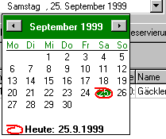

Hauptfenster
Das Hauptfenster enthält verschiedene Dokumentfenster für die unterschiedlichen Aufgaben des Programmes. Alle Fenster bis auf die Partyauswertung werden beim Start automatisch geöffnet und maximiert dargestellt. Für den täglichen Gebrauch ist nur das Verkaufsfenster wichtig. Alle anderen Fenster werden nur für administrative Aufgaben verwendet.
In der Menüzeile können Sie entweder eines der verschiedenen Fenster öffnen, oder das Programm beenden.

Verkauf
Nur in diesem Fenster werden die Verkäufe erfasst. Mit der Funktionstaste F1 können Sie es immer in den Vordergrund bringen.
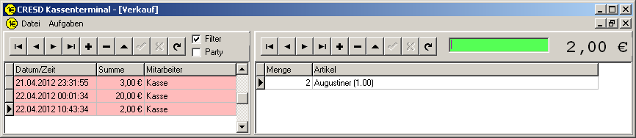
Achten Sie bitte darauf, daß bei der Eingabe eines Verkaufsvorgangs, der Eingabecursor sich in dem Eingabefeld oben rechts befindet. Insbesonders, wenn Sie einen Artikel an einen Mitarbeiter auf dessen Konto verkaufen wollen, ist dies erforderlich. Das Eingabefeld hat eine grüne Hintergrundfarbe, wenn es den Fokus besitzt und Sie den Scanner nutzen können. Ansonsten ist das Feld rot.
Um einen Verkaufsvorgang zu starten, drücken Sie bitte entweder die Taste F6 (Hierbei wird der Cursor automatisch richtig positioniert) oder lesen sie den Barcode des Mitarbeiterausweises ein. Beim Betätigen der Taste F6 wird ein Verkauf auf Kasse gestartet. D.h. Es wird erwartet, daß der Verkaufspreis anschließend bar kassiert wird. Nach dem Einscannen eines Mitarbeiterausweises wird keine Bareinnahme erwartet sondern der Verkaufspreis mit dem Konto des Mitarbeiters verrechnet. Wenn Sie einen Artikel einscannen und der vorherige Verkauf ist bereits abgeschloßen, wird ebenfalls ein neuer Verkauf auf Kasse gestartet. In diesem Fall ist ein Betätigen der Funktionstaste F6 nicht erforderlich.
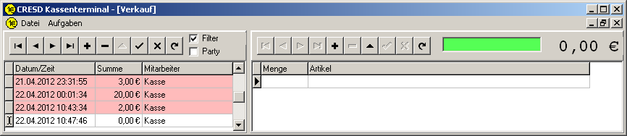
Anschließend wird der Barcode des Artikels eingescannt. Achten Sie darauf, daß Sie nur einen Piepston des Scanners hören. Schalten Sie den Scanner sofort danach aus um nicht versehentlich den Artikel ein zweites mal einzuscannen.
Alternativ kann auch der Artikel durch Klick auf einen der Buttons im Auswahlbereich ausgewählt werden.
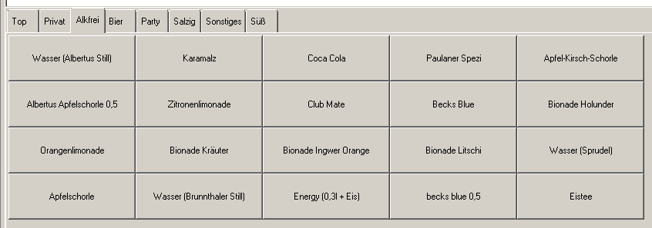
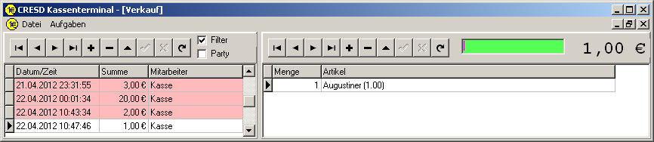
Nun kann optional die Menge eingegeben werden. Bestätigen Sie die Menge mit der Return oder der Entertaste. Wenn dieser Schritt ausgelassen wird, so wird genau 1 Artikel angenommen.
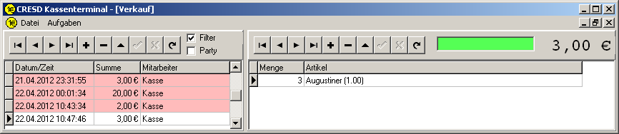
Nun kann ein weiterer Artikel eingescannt werden und erneut eine Menge angegeben werden. Rechts neben dem Eingabefeld sehen Sie stets die aktuelle Gesamtsumme des Verkaufs. Wenn alle Artikel eingegen wurden, drücken Sie bitte die Leertaste und der Verkaufsabschluß wird angezeigt.
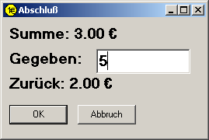
Geben Sie nun den Betrag ein, den Sie erhalten haben, und der Rückbetrag wird angezeigt. Drücken Sie nun die Entertaste, die Returntaste oder klicken Sie auf OK wird der Verkauf abgeschlossen und kann nicht mehr geändert werden. Nicht veränderbare Verkäufe werden durch einen roten Hintergrund markiert.
Haben Sie einen Fehler gemacht, können Sie vor dem Abschluß alle fehlerhaften Artikel löschen und erneut eingeben. Wenn der Kunde vom Kauf zurücktreten sollte, können Sie nach dem Löschen aller Artikel auch den Verkauf insgesamt löschen.
Wenn ein Artikel oder ein Mitarbeiter in der Datenbank nicht gefunden wird, erhalten Sie eine Fehlermeldung und dieser muß neu erfasst werden. Anschließend versuchen Sie es bitte erneut.
Wenn gerade eine Veranstaltung stattfindet und besondere Preise verlangt werden, muß vor dem Erfassen der Artikel der Schalter Party aktiviert sein. Die speziellen Verkäufe für eine Veranstaltung, werden mit einem grünen Hintergrund markiert. Verkäufe auf Mitarbeiterkonten werden grundsätzlich zum normalen Preis berrechnet.
- Hinweis: Die nachträgliche Änderung eines Verkaufsvorgang ist nicht möglich, wenn dieser abgeschlossen wurde oder länger als 24 h zurückliegt.

Partyauswertung
Mit Hilfe des Fenster Partyauswertung können Sie feststellen, welchen Mehrumsatz Sie durch den Partymodus erzielt haben. Hierzu tragen Sie in den Feldern Von und Bis Datum und Uhrzeit vom Veranstaltungsbeginn und Ende ein. Wenn die Partyauswertung noch am gleichen Abend aufgerufen wird, ohne daß das Kassenterminal beendet wurde, so wird dies automatisch gefüllt. Anschließen klicken Sie auf den Schalter Start und es wird berechnet, von welchen Waren sie welche Menge im Partymodus verkauft haben. In der Statuszeile finden Sie die Gesamtbeträge für den Betreiber (also Sie) und den Veranstalter.
Mit dem Schalter „Export“ kann das Ergebnis in eine XML-Datei exportiert werden. Diese XML-Datei wird dann mit Hilfe der Datei party.xsl im Programmverzeichnis vom Kassenterminal in HTML konvertiert und im Browser angezeigt. Von dort kann die Auswertung problemlos gedruckt werden.
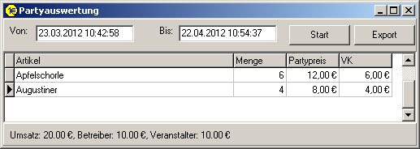

Mitarbeiter
Bevor irgendwelche Verkäufe oder Buchungen erfaßt werden können, müssen die Mitarbeiterkonten und andere Sachkonten erfaßt werden. Dies geschieht im Fenster Mitarbeiter, das sie durch Druck auf die Taste F3 anzeigen lassen können. Die dort gezeigte Tabelle besitzt sechs Felder von denen Sie fünf mit beliebigen Werten befüllen können.
Die Felder im einzelnen:
Feld | Beschreibung
Code | Hier muß ein eindeutiger Schlüssel bestehend aus Ziffern eingetragen werden. Der Zahlenwert des Schlüssels muß größer oder gleich 1000 sein. Für die Kasse, muß der Code jedoch leer gelassen werden.  Der Schlüssel für Mitarbeiterkonten muß in jedem Fall sich von allen Schlüsseln der Artikel unterscheiden. Daher ist es sinnvoll, diesen durch Klick auf den Schalter EAN-8 automatisch zu erzeugen.
Name | Hier tragen Sie den Namen des Mitarbeiters oder Sachkontos ein.
Anfangskontostand | Hier wird der Anfangskontostand eingetragen, wie er vor Einführung des Kassenterminals war.
Kontostand | Hier wird der aktuelle Kontostand angezeigt. Er wird aus dem Anfangskontostand, allen Verkäufen und allen Buchungen automatisch berechnet.
Max. Kredit | Hier kann ein Wert eingetragen werden, bis zu dem das Konto überzogen werden darf. Wird das Feld leer gelassen, so gibt es kein Limit. Konten, die Ihr Kreditrahmen überzogen haben, können nicht mehr im Verkaufsfenster verwendet werden.
Sachkonten, wie Aufwandsentschädigungen oder Wareneinkauf werden grundsätzlich wie Aufwandskonten einer normalen FIBU geführt. Andere Sachkonten wie Kasse oder Konto werden als Aktivkonten einer FIBU geführt. Mitarbeiterkonten werden als Forderungskonten behandelt. D.h. Positive Beträge sind eine Forderung gegenüber dem Mitarbeiter und negative Beträge sind eine Verbindlichkeit.
Mit einem Klick auf den Schalter Drucken wird eine Ausweiskarte für den Mitarbeiter bzw. das Sachkonto gedruckt. Wenn in der Spalte Code ein gültiger EAN-Schlüssel eingetragen wurde, so wird der entsprechende Barcode im Fenster angezeigt und auch mit ausgedruckt.
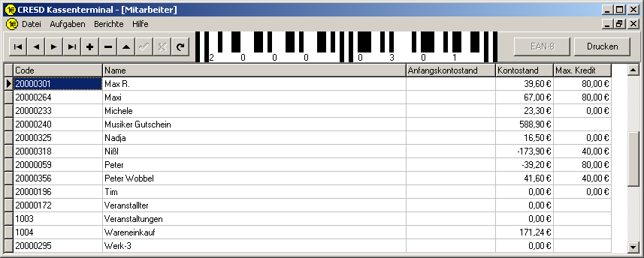

Artikel
Bevor irgendwelche Verkäufe erfaßt werden können, müssen die Artikel erfaßt werden. Dies geschieht im Fenster Artikel, das sie durch Druck auf die Taste F4 anzeigen lassen können. Die dort gezeigte Tabelle besitzt sieben Felder von denen Sie sechs mit beliebigen Werten befüllen können.
Die Felder im einzelnen:
Feld | Beschreibung
Code | Hier muß ein eindeutiger Schlüssel bestehend aus Ziffern eingetragen werden. Der Zahlenwert des Schlüssels muß größer oder gleich 1000 sein. Der Schlüssel muß sich auch von allen Schlüsseln der Mitarbeiter und Sachkonten unterscheiden.  Für Artikel, die einen Barcode besitzen, scannen Sie diesen am besten mit einem Barcodescanner ein.  Für Artikel ohne Barcode, generieren Sie am besten einen neuen Schlüssel durch Klick auf den Schalter EAN-13.  Es können beliebig viele Codes eingetragen werden. Artikel ohne Code können nicht mehr verkauft werden.
Bezeichnung | Hier wird die Bezeichnung des Artikels eingetragen.
Gruppe | Hier wird optional der Name einer Gruppe eingetragen. Im Verkaufsfenster können diese Gruppen ausgewählt werden und damit die Artikel auch dann ausgewählt werden, wenn kein Scanner zur Verfügung steht.
Anfangsbestand | Hier tragen Sie die Menge ein, die vor Einführung des Programmes sich in Ihrem Lager befindet.
EK | Hier kann der Einkaufspreis erfaßt werden. Da dies jedoch derzeit nicht weiter verwendet wird, kann es leer gelassen werden.
VK | Hier wird der normale Verkaufspreis eingetragen.
Partypreis | Hier wird der Preis bei besonderen Veranstaltungen eingetragen. Beachten Sie jedoch, daß dieser Preis bei einem Mitarbeiterverkauf nicht verwendet wird.
Sollbestand | Hier wird aus dem Anfangsbestand, allen Lieferungen und allen Verkäufen der derzeitige Bestand im Lager ermittelt und angezeigt.
Verk./Tag | Hier wird die durchschnittliche Menge an Verkäufen pro Tag für diesen Artikel angezeigt.
Restzeit | Hier wird die Anzahl Tage angezeigt, für die der augenblickliche Bestand voraussichtlich reicht. Bei Artikeln, die nur selten verkauft werden, ist die berechnete Zeit nicht sehr zuverlässig.
Mit einem Klick auf den Schalter Drucken wird eine Artikelkarte gedruckt. Wenn in der Spalte Code ein gültiger EAN-Schlüssel eingetragen wurde, so wird der entsprechende Barcode im Fenster angezeigt und auch mit ausgedruckt.
Wenn Sie mit der rechten Maustaste auf den Schalter Drucken klicken, erhalten Sie ein Popupmenü, das Ihnen erlaubt auch mehrere Artikelkarten auf eine Seite zu drucken.
Menü | Beschreibung
Aktuelles | Druckt den aktuellen Artiekl. Diese Funktion ist identisch zum Linksklick auf den Schalter Drucken.
Bestand | Hiermit werden alle Artikel gedruck, deren Sollbestand größer als 0 ist.
Privat | Damit werden alle Artikel gedruck, die einen privaten Schlüssel haben. Alle Codes, die mit den Schalter EAN-13 erzeugt wurden, sind private Schlüssel.
Bestand und Privat | Mit dieser Funktion drucken Sie alle Artikel, deren Sollbestand größer 0 ist und die einen privaten Schlüssel haben.
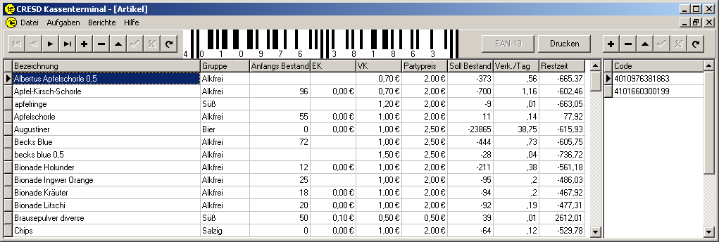

Lieferung
Um eine Warenlieferung zu erfassen verwenden Sie das Fenster Lieferung, das Sie durch Druck auf die Taste F5 anzeigen lassen können.
Eine neue Lieferung starten Sie indem Sie in der linken Tabelle durch Klick auf das Plus-symbol einen neuen Eintrag erzeugen. Das aktuelle Datum wird hierbei automatisch eingetragen.
Anschließend geben Sie nacheinander die Artikelcodes und die gelieferte Menge in das Eingabefeld oben rechts ein. Die Artikelcodes können dabei auch mit einem Barcodescanner eingelesen werden. Wenn Sie fertig sind, bestätigen Sie den letzten Datensatz durch Klick auf das Speichernsymbol im Navigator der rechten Tabelle.
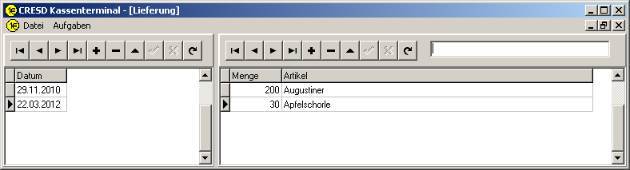
- Manche Hersteller wechseln die Barcodes, was dazu führen kann, daß die Artikelcodes nicht mehr stimmen.
Um sicher zu gehen, daß die Barcodes noch stimmen, sollten auch bei einer Lieferung die Artikelcodes gescannt werden. Sollte der Artikelcode geändert worden sein, wird ein Fehler angezeigt und Sie sollten im Fenster Artikel einen neuen Artikel einfügen.

Buchungen
Im Fenster Buchungen, das mit der Taste F2 angezeigt werden kann, können beliebige Beträge zwischen den Sach- und Mitarbeiterkonten verbucht werden. Dies ist beispielsweise erforderlich, wenn Geld aus der Kassen entnommen werden soll, um neue Waren zu kaufen.
Die angezeigte Tabelle enthält vier Felder:
Feld | Beschreibung
Datum | Enthält Datum und Uhreit der Buchung. Beim Erzeugen einer neuen Buchung wird es automatisch mit den aktuellen Wert belegt.
Soll Konto | In dieser Spalte wird das Konto ausgewählt, von dem ein Betrag entnommen werden soll.
Haben Konto | In dieser Spalte wird das Konto ausgewählt, dem ein Betrag gutgeschrieben werden soll.
Betrag | Dies ist der Betrag, der verbucht werden soll.
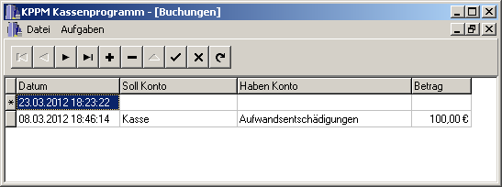
Folgende Vorgänge können beispielsweise hier erfasst werden.
Ein Mitarbeiter erhält seine Aufwandsentschädigung für den Betrieb des Verkaufs: Hierbei wird als Soll Konto das Mitarbeiterkonto ausgewählt und als Haben Konto das Konto für Aufwandsentschädigung.
Aus der Barkasse wird ein Geldbetrag auf ein Girokonto übertragen: Hierzu ist als Soll Konto die Kasse auszuwählen und als Haben Konto das Girokonto.
Ein Mitarbeiter erhält einen Barbetrag, um neue Waren zu kaufen: Als Soll Konto ist die Kasse auszuwählen und als Haben Konto das Konto für den Warenverkauf.
Wenn mit einem Veranstalter vereinbart wurde, daß dieser den Mehrpreis für Veranstaltungen erhält: Der Mehrpreis, wie er in der Partyauswertung ermittelt wird, wird von der Kasse (Soll Konto) nach dem Veranstatungskonto (Haben Konto) verbucht.

Einrichtung
Im Formular Einrichtung kann die Anwendung konfiguriert werden.
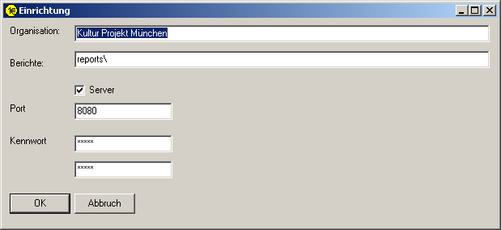Im Feld Organisation geben Sie den Namen Ihres Vereins. Dieser erscheint auf den Kontokarten. Im Feld berichte tragen Sie bitte den Pfad zu den Berichten ein. Für gewöhnlich muß hier jedoch nichts geändert werden, da der vorgegebene Pfad schon bei der Installation eingerichtet wird.
Wenn der Androidclient benutzt werden soll, setzten Sie ein Häkchen vor dem Feld Server und tragen Sie den gewünschten Port und Kennwort ein. Im Anschluß daran, können Sie Verkäufe auch mit dem Androidclient durchführen.

Androidclient
Der Androidclient erlaubt es Verkäufe auch mit einem Androidtablet oder -smartphone zu erfassen. Beim Start des Androidclients werden Sie aufgefordert, die Anmeldeinformationen einzugeben:
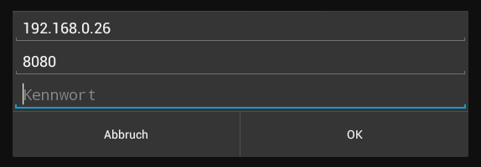
Im ersten Feld geben Sie den Rechnernamen oder dessen IP-Adresse ein, im zweiten Feld den Port, welcher bei der Einrichtung ausgewählt wurde. Diese beiden Werte merkt sich der Androidclient auch über das Abschalten hinaus.
Im dritten Feld muß das Kennwort eingetragen werden.
Das Windowsprogramm muß gestartet sein, der Server muß aktiviert sein und das Einrichtungsfenster darf nicht geöffnet sein, bevor der Androidclient seine Verbindung herstellen will. Andernfalls beendet sich der Client sofort.
Bei erfolgreicher Verbindung erscheinen alle Gruppen und Artikel auf dem Bildschirm des Androidclients. Mit einem einfachen Klick auf einen Artikel, wird ein Verkaufsvorgang gestartet. Wenn der Artikel mehr als einmal verkauft werden soll, dann muß entsprechend häufig auf den Artikel geklickt werden. Rechts erscheint die Artikelliste mit der Anzahl und unten der Gesamtpreis. Durch Klick auf OK, werden die Artikeldaten zum Server übertragen. Der Androidclient verwendet grundsätzlich nur den Partypreis und kann auch ausschließlich für den normalen Verkauf verwendet werden. Verkäufe auf Karten können nur an einer Windowsstation entgegen genommen werden.
Wenn ein Artikel aus der Verkaufsliste wieder entfernt werden soll, genügt ein einfacher Klick darauf.
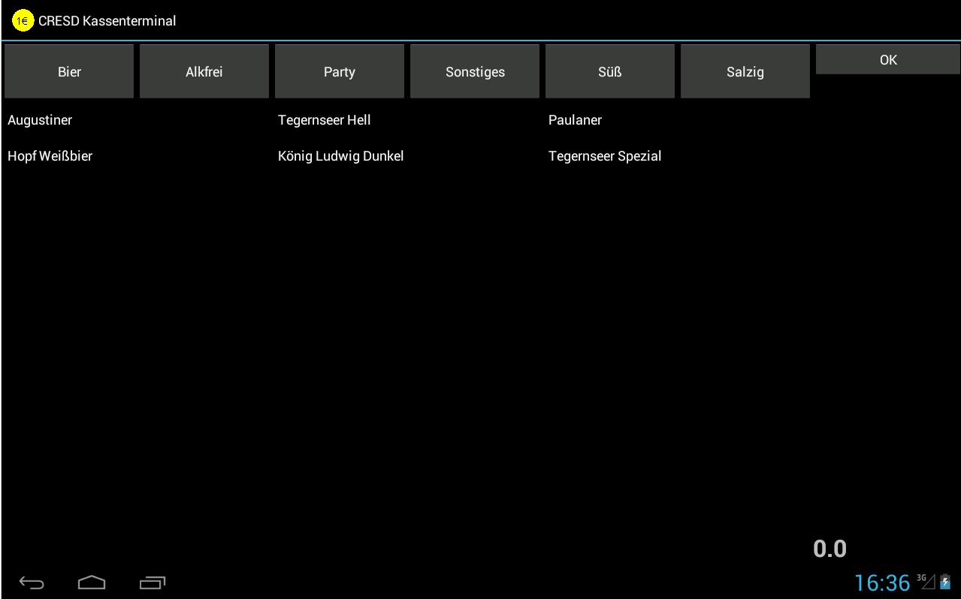

Kurzreferenz
F1 | Verkaufsformular öffnen
F2 | Buchungsformular öffnen
F3 | Mitarbeiter und Konten bearbeiten
F4 | Artikel bearbeiten
F5 | Lieferungen erfassen
F6 | Barverkauf starten
F7 | Partyauswertung öffnen
 | Positioniert den Zeiger an den Anfang der Tabelle
 | Positioniert den Zeiger zum vorherigen Datensatz
 | Positioniert den Zeiger zum nächsten Datensatz
 | Positioniert den Zeiger an das Ende der Tabelle
 | Trägt einen neuen Datensatz in die Tabelle ein
 | Löscht den aktuellen Datensatz
 | Schaltet den Bearbeitenmodus ein
 | Speichert alle Änderungen
 | Verwirft alle Änderungen
 | Lädt den aktuellen Datensatz neu

ER-Model

Aus Geschwindigkeitsgründen empfehlen wir die Installation auf einen lokalen Laufwerk.
Falls Sie sich über die Bedeutung der einzelen Parameter nicht im klaren sind, sollten Sie die Online-Hilfe der BDE Administration oder einen Fachmann zu rate ziehen.

